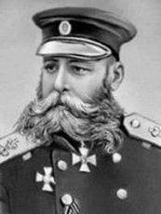

МИХАИЛ ДМИТРИЕВИЧ СКОБЕЛЕВ

Есть в нашей истории имена выдающихся людей, которые были настоящими патриотами своей страны и служили ей верой и правдой. Не за страх, а за совесть, и для процветания России не щадили они своей жизни. И об одном из них мы сегодня расскажем.
Михаил Дмитриевич Скобелев — один из выдающихся полководцев XIX века. Яркая, героическая и трагическая жизнь Михаила Дмитриевича Скобелева – генерала от инфантерии, бесстрашного полководца, героя многих войн, участника семидесяти сражений – подлинный пример искреннего патриотизма и верного служения Отчизне.
«Белый генерал», как его называли, и, наверное, не столько за пристрастие к белым лошадям и кителям, сколько за его ратные подвиги и высокие человеческие качества: искренность и порядочность, ум и неустанную заботу о солдатах и офицерах, о тех, за кого он отвечал перед Богом, Государем и Отечеством.
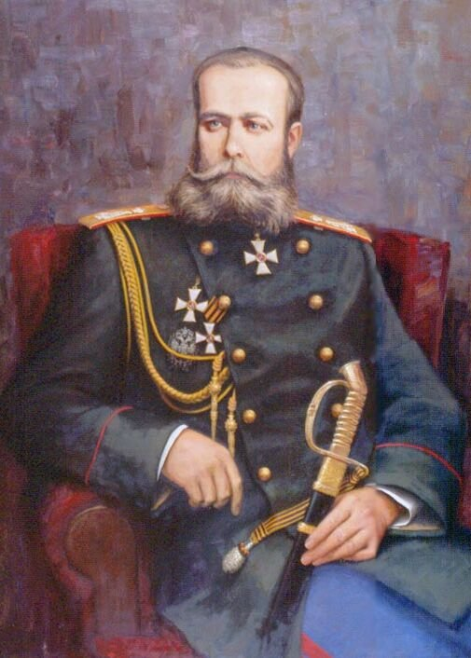

Имя Скобелева связано с Рязанской землей. В селе Заборово Александро-Невского района (бывшее с. Спасское Ряжского уезда) Рязанской области было родовое имение Скобелевых, любимое местопребывание Михаила Дмитриевича Скобелева.
Для Михаила Дмитриевича это был райский уголок, он говорил, что именно здесь он мог успокоиться, воскреснуть, и что только здесь он становится другим человеком. Здесь же он нашел свое последнее пристанище, будучи похороненным, в приделе церкви Спас - Преображения.
До революции память о Михаиле Дмитриевиче, народном герое и великом полководце, национальном герое Болгарии, увековечивали в различных изданиях. Устанавливались ему памятники в Болгарии, в России. Его именем были названы города, улицы, учреждения и т. д. Но в 1917 году память о Скобелеве стала интенсивно стираться. Имение его в с. Заборово было разрушено.
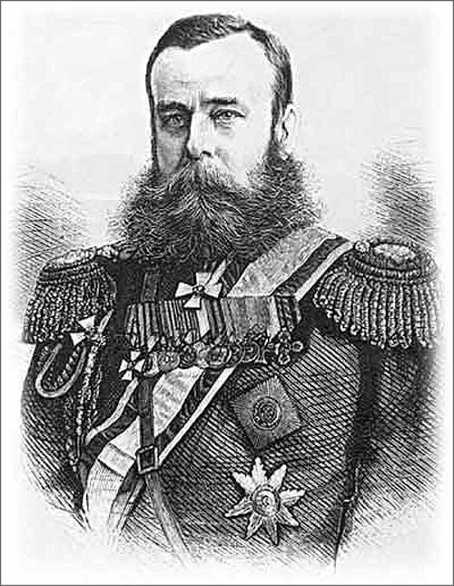
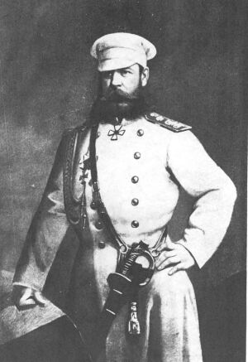

В настоящее время имя гениального русского полководца Михаила Дмитриевича Скобелева возрождается. 28 сентября 2003 года во время празднования 160-летия со дня рождения М. Д. Скобелева в с. Заборово Александро-Невского района Рязанской области был открыт мемориальный комплекс выдающегося полководца, генерала от инфантерии, национального героя Болгарии.
